**Лабораторная работа 3**

Работа с объектами типа «Документ» на платформе 1С-предприятие 8.3

Документ «ПриходнаяНакладная»

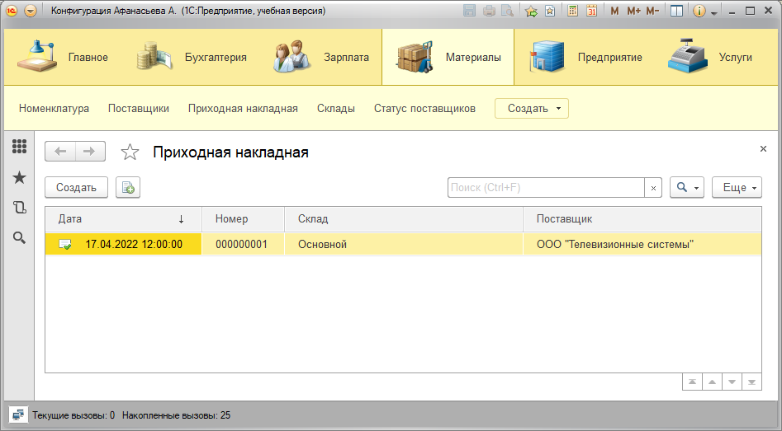

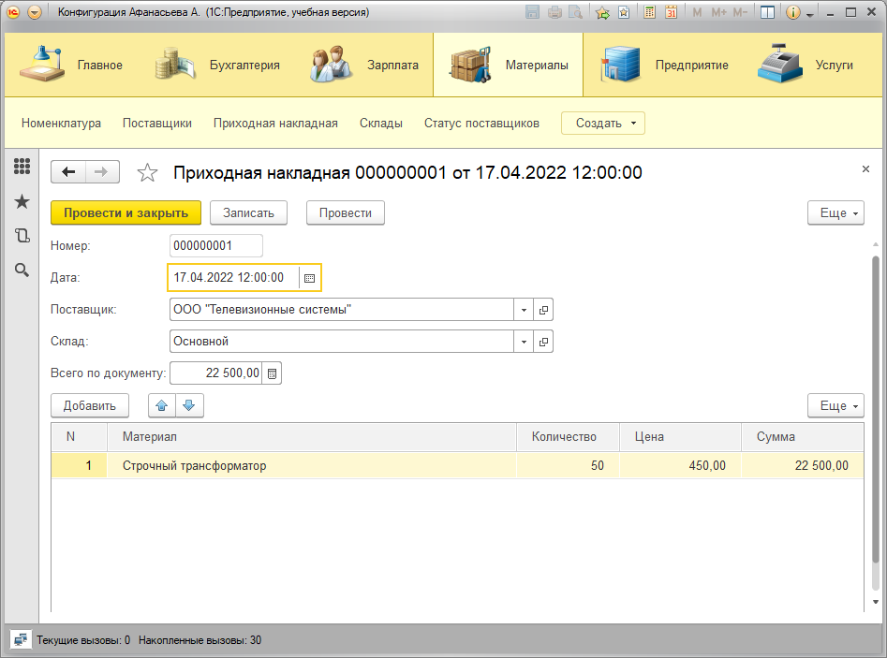

Код пересчёта суммы в табличной части документа

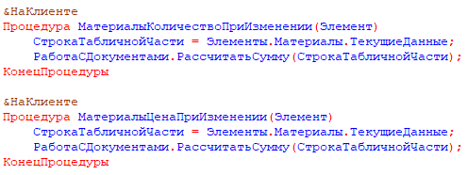

Общий модуль «Работа с документами»



Документ «ОказаниеУслуги»

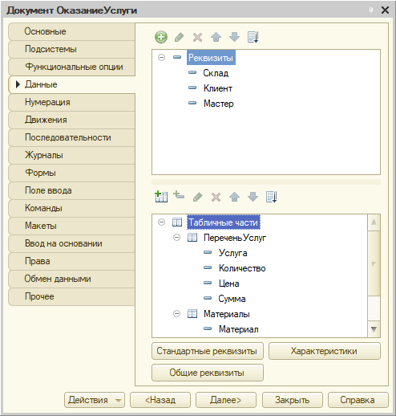

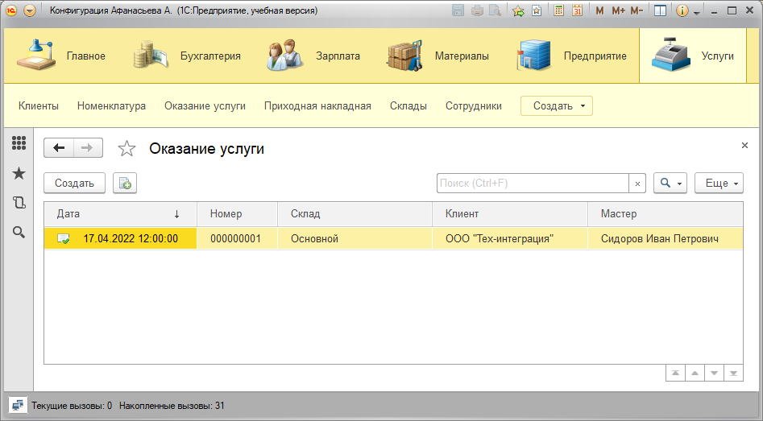

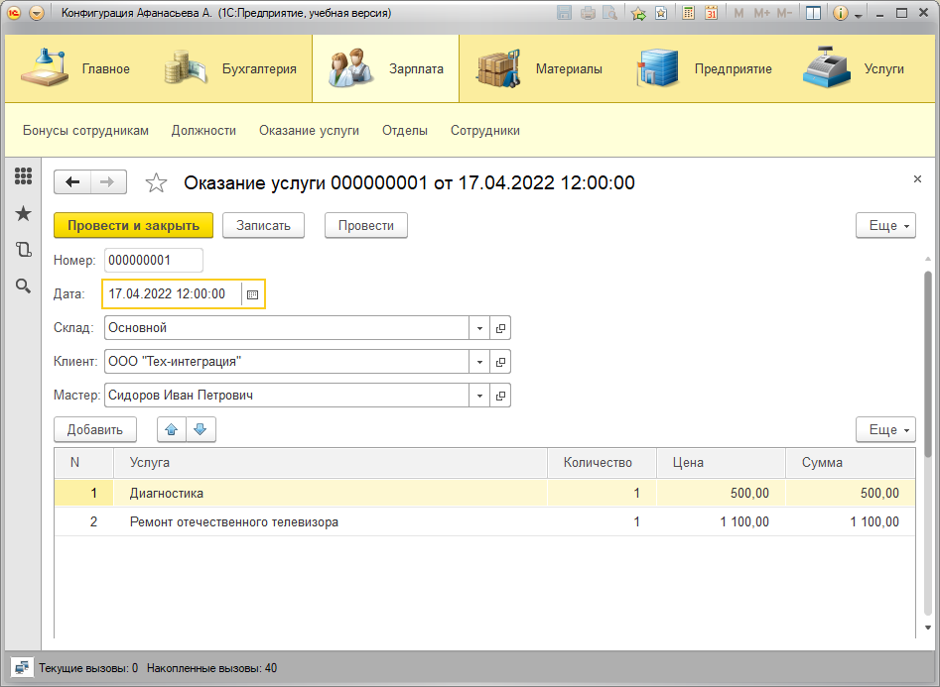

Табличная часть «Материалы» документа «ОказаниеУслуги»

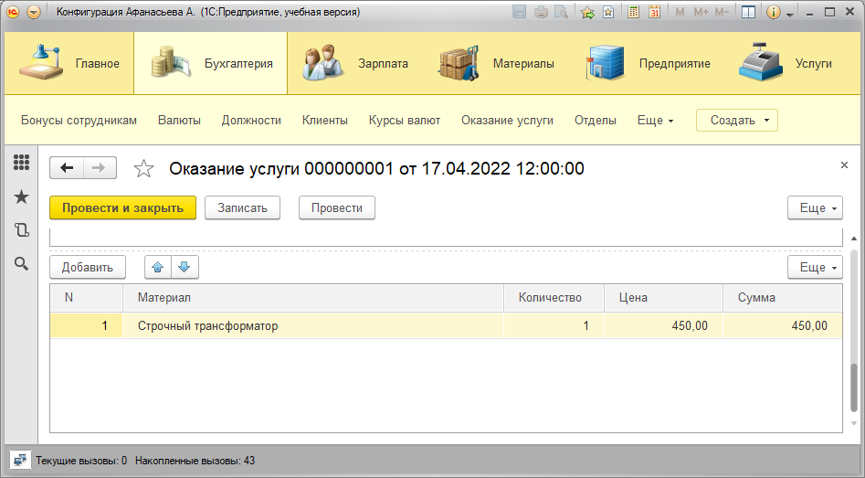

Код пересчёта суммы в табличных частях документа

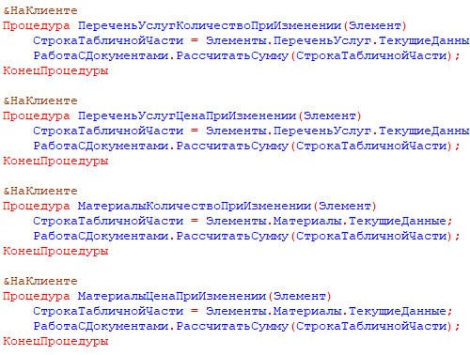

**Ответы на вопросы:**

**Для чего предназначен объект конфигурации «Документ»?**

Документ служит для моделирования работы с первичными документами, которые служат основой всех видов учета в любой системе учета и управления. Документы служат для описания таких сущностей, как счета, накладные, заказы и пр.

**Что такое события, и с чем они связаны?**

События возникают с действиями пользователя. Они связаны с обработчиками – функциями, которые выполняются при наступлении событий.